

**BANDO DI REGATA DEL 02/06/2019**

**2ª TAPPA CAMPIONATO ZONALE MODELVELA CLASSE IOM**



Campo di Regata: **Agropoli, specchio d’acqua porto**

La regata è organizzata dalla Lega Navale Italiana Sezione di Agropoli

su delega della FIV

1. REGOLE
   1. La regata sarà disciplinata dalle *Regole* come definite nel  *Regolamento di regata 2017 - 2020*, come modificate dall’Appendice E, dalle regole della Classe Internazionale IOM e Normativa FIV , ove applicabile;
   2. Sono in vigore, nei limiti in cui trovino applicazione:
2. Il sistema di conduzione delle flotte 2014 v2a (HMS)
3. Il Radio Sailing Addendum Q 2013 (arbitraggio)
4. Il Sistema SYRPH per la riduzione delle udienze
5. AMMISSIONE ED ISCRIZIONE
   1. Un concorrente per essere ammesso, deve essere regolarmente iscritto alla FIV;
   2. La regata è aperta alle imbarcazioni della classe IOM dotate di certificato di stazza.
   3. I concorrenti disabili che abbiano bisogno di una qualsiasi forma di aiuto o che abbiano speciali necessità sono tenuti ad entrare in contatto per tempo con l’autorità organizzatrice per verificare se questa sarà in grado di farvi fronte. È compito dei concorrenti verificare se le agevolazioni richieste sono adeguate alle loro necessità prima di decidere di iscriversi alla regata.
   4. Sono ammissibili fino ad un massimo di 40 barche.
6. ISCRIZIONE

Le Iscrizioni alla tappa dovranno essere inviate tramite mail entro e non oltre le ore 11:00 del 24 maggio 2019, specificando Circolo di appartenenza, Nome, Cognome, Numero Velico, Numero Tessera FIV, in regola per la parte sanitaria, Tessera Modelvela, frequenza radio e polizza assicurativa RC,alla seguente email [agropoli@leganavale.it](mailto:agropoli@leganavale.it).

Per eventuali informazioni è possibile contattare la segreteria LNI Agropoli al numero 0974828325 che fornirà le modalità di pagamento delle quote, che non potranno essere corrisposte dopo il 24 maggio 2019.

La segreteria potrà controllare la documentazione .

1. QUOTAD’iscrizione
   1. La quota d’iscrizione è di € 10,00(Euro dieci), pagata include piccolo ristoro pre-partenza e pranzo.
2. PROGRAMMA
   1. Registrazione:

Le barche, insieme con i loro certificati di stazza devono essere presentati per la registrazione entro le ore 09:00 del giorno 02/06/2019. Tuttavia, il Comitato di Regata può estendere il tempo per la registrazione e la misurazione se c'è un motivo valido per farlo. Nessuna barca può partecipare alle prove fino a quando non è stata registrata e assoggettata alle eventuali verifiche di stazza.

* 1. L'orario programmato per il segnale di avviso delle prova mattutina è alle ore 10:30 dopo lo skipper meeting delle ore 10:15;
  2. E’ prevista una pausa dalle ore 13:30 alle ore 14:30;
  3. L'ultimo segnale di avviso delle prova pomeridiana non sarà dato oltre le ore 17:00.

1. STAZZE

Ogni barca deve produrre un certificato di stazza. Tuttavia, il Comitato di Regata può in qualsiasi momento richiedere la verifica di una barca per confermare che la stessa è conforme alle regole di classe. Controlli casuali possono essere effettuati per tutta la durata dell'evento.

1. ISTRUZIONI DI REGATA

Le istruzioni di regata sono disponibili, se non allegati al presente bando, all’atto del perfezionamento dell’iscrizione.

1. LOCALITà
   1. La regata avrà luogo: specchio acqueo antistante la spiaggia della marina porto di Agropoli.
   2. L’allegato “A”fornisce informazioni relative al pernottamento e se necessario anche informazioni stradali.
2. PERCORSO

Il percorso, da compiere 2 o 3 volte, sarà il seguente: bolina / poppa, con cancello di poppa e boa di bolina con boa di disimpegno, ma a discrezione del comitato potrà essere modificato sia nel disegno geometrico che nel numero di giri.

1. PUNTEGGIO
   1. Il sistema di punteggio adottato è HMS 2016 v3a;
   2. La tappa sarà considerata valida dopo la disputa di almeno 2 serie completate, è ammessa la presenza di timonieri provenienti da altre zone ed eventuali ospiti.
2. FREQUENZE

Le bande di frequenza consentite sono 40 MHz, 41 MHz e 2,4 GHz. I concorrenti che non utilizzano dispositivi a 2,4 GHz devono avere disponibili almeno n. 6 frequenze.

1. PREMI

Saranno premiati i primi 5 concorrenti classificati della tappa.

1. CLAUSOLA ESONERATIVA DI RESPONSABILITÀ

Coloro che si iscrivono o partecipano a questa regata lo fanno a loro esclusivo rischio e responsabilità. FIV, ModelVela, l’Autorità Organizzatrice e ogni altro ente coinvolto nell’organizzazione di questa regata non assumono alcuna responsabilità per qualsiasi ed ogni perdita, danno, infortunio o nei casi di morte, che possano avvenire sia a terra che in acqua, a causa dell’iscrizione o partecipazione alla regata indetta da questo bando, prima, durante o dopo la stessa.

1. ASSICURAZIONE

Ogni barca partecipante dovrà essere coperta da una valida assicurazione di responsabilità civile con massimale di almeno €50.000 per incidente o equivalente (prescrizioni FIV regola 67);

ULTERIORI INFORMAZIONI

Per ulteriori informazioni contattare: Lega Navale di Agropoli sezione 0974 828325.

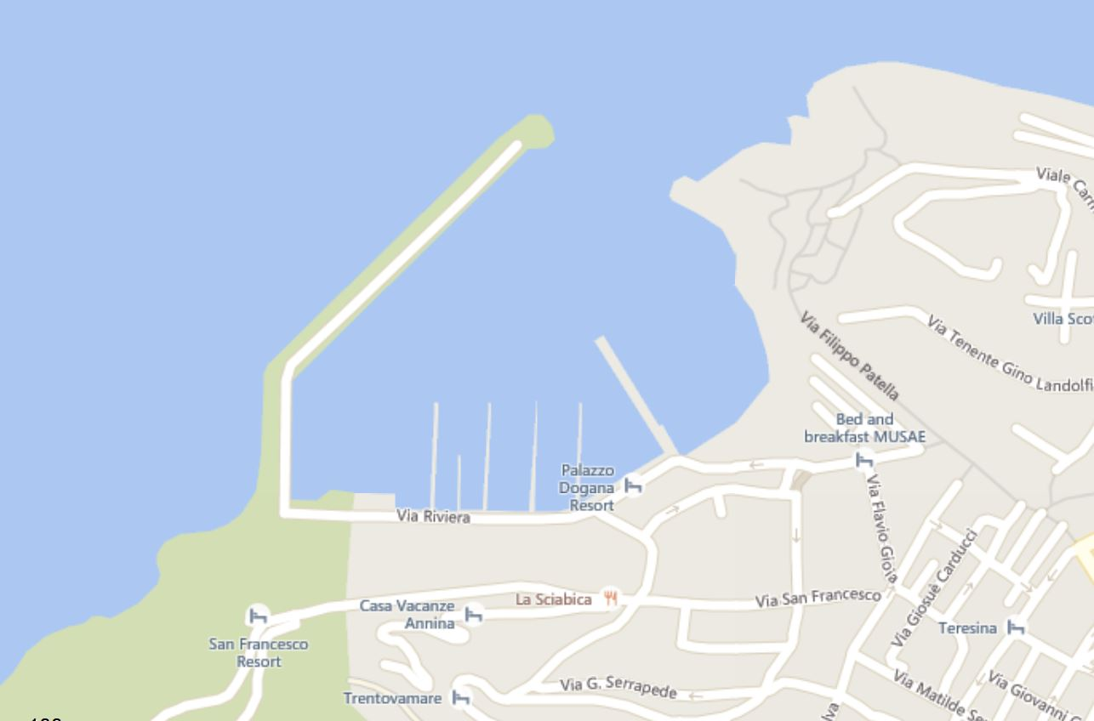

Campo di Regata

1. **Referenti del Comitato Organizzatore:** Domenico Parisi cell. 3339567929 Nicola Sarnicola 3389543404 e Costabile Palmieri cell. 3492833807
2. **Campo di regata**: Acque antistanti spiaggia porto di Agropoli come da mappa sopra riportata
3. **Strutture ricettive disponibili:** La Sciabica Tel 0974823266 - 328 5922864.

**IL COMITATO ORGANIZZATORE**